情報Ⅰ No.13

コンピュータの

しくみ

年 | ２ | 組 |  | 番 |  | 名前
2025©Assumption-Kokusai

第３章 コンピュータとプログラミング 第１節 コンピュータのしくみ
１．コンピュータの基本的な構成・２．ソフトウェアとOS ３．ＣＰＵとメモリ（教P118-127）
☞コンピュータはどのような仕組みで動いているのだろう？
【TRY】予算10万円以内で、一番性能のいいノートパソコンを探してみよう。
メーカー |  | ＯＳ
型番 |  | アプリ
税込価格 |  | ＣＰＵ
サイト名 |  | メモリ
画面 |  | ｽﾄﾚｰｼﾞ  HDD/SSD
②周りの人と見比べて、一番性能がいいと思えるノートパソコンを1つ書いてみよう。
聞いた人 | メーカー・型番・価格 | ＯＳ・アプリ | CPU・メモリ・容量

【知識の整理】
①-1コンピュータの基本的な構成と役割
（ ） | 入力装置 | ・データを入力する装置  （例）キーボード、マウス、ペンタブレット
＝物理的な装置のこと | 記憶装置 | 主記憶装置（メインメモリ）  ・必要なデータ・命令を一時的に記憶し処理する場所  電源が落ちるとデータは消える（例）メモリ
補助記憶装置（ストレージ）
・データやプログラムを長期的に記憶・保存する場所
電源が落ちてもデータは消えない（例）HDD、SSD、DVD
 | 制御装置 | （ ） | コンピュータ全体を制御する
 | 演算装置 | ＝中央演算装置 | 計算やデータの演算を行う
 | 出力装置 | ・結果を出力する装置  （例）ディスプレイ、プリンタ、スピーカー

①-2周辺機器との接続：（インターフェース）＝コンピュータと周辺機器をつなぐ規格のこと
（ ） | コンピュータにプリンタやキーボードなど様々な機器を接続できる規格
（ ） | IEEE 802.11規格を使用し、無線でデバイス間の相互接続が可能な規格
（ ） | デジタル機器用の近距離通信規格

②ソフトウェアとＯＳ
（ ） | （ ・  基本ソフトウェア） | ハードウェアを制御し、アプリを動作させるプログラム  （例）Windows、iOSなど
＝プログラム | （アプリ・  ） | 特定の目的のためのソフトウェア  （例）文書作成、表計算、プレゼンテーション
③-1 ＣＰＵとメモリの仕組み
ＣＰＵの処理（読み込み→解読→実行→出力） | メモリ（０と１を記憶するメモリセルの集まり）
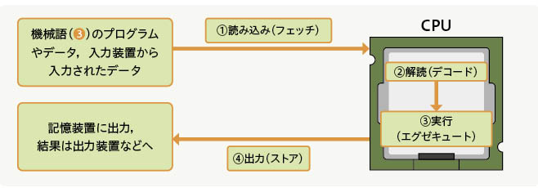 | 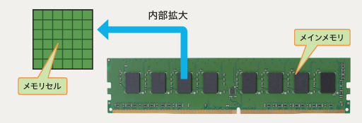
③-2 ＣＰＵの高速化の工夫
処理を  速くする | クロック周波数  （Hz：ﾍﾙﾂ） | CPUが１秒間に発するクロック信号の数→多いと処理が速い  （例）1GHz＝1秒間に10億回クロック信号を発する
処理する量を  増やす | ビット数  （bit:ﾋﾞｯﾄ） | CPUが1度に扱えるデータ量→多いと1度に大量のデータを扱える  （例）64ビット＝一度に2の64乗（約1844京）個を処理
処理を行う  部分を増やす | コア数 | CPUで処理を行うコアの数→多いと並列で処理でき性能が高い  （例）6コア（iphone15）＝同時に6つのコアで処理
☞例えるなら、クロック周波数は作業の速さ、ビット数は一度に持てる量、コア数は人数

４．ＣＰＵと論理回路（教P124-125）
☞コンピュータはデータのどうやって計算（2進法の計算）しているのだろう？
【知識の整理】①3つの論理回路
説明 | 回路 | 図記号 | 真理値表
ＡＮＤゲート  ＝ＡとＢ両方押した  時だけＦがＯＮになる | 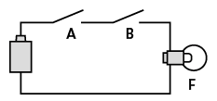 | 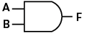 | 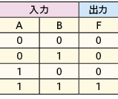
ＯＲゲート  ＝ＡとＢどちらか押した時にＦがＯＮになる | 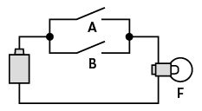 | 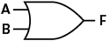 | 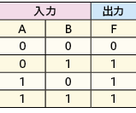
ＮＯＴゲート  ＝Ａを押した時にＦが  ＯＦＦになる | 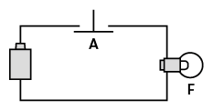 | 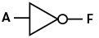 | 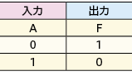
☞CPUは2進法で入力され、結果も2進法で出力する、この論理回路の組み合わせで演算を行う

【TRY】上の表を参考に、2進法の計算を次の回路（半加算回路）で試してみよう。
入力 | 回路図 | 出力（演算結果）
Aに0 Bに0を入力  0 + 0 ＝ ？ |  | Cは（ ）Sは（ ）  答えは（ ）
Aに0 Bに1を入力  0 ＋ 1 ＝ ？ | 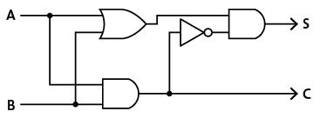 | Cは（ ）Sは（ ）  答えは（ ）
Aに1 Bに1を入力  1 ＋ 1 ＝ ？ |  | Cは（ ）Sは（ ）  答えは（ ）

【確認課題】調べよう・考えよう！
①次のハードウェアを種類別に分類してみよう。｛CPU、ｷｰﾎﾞｰﾄﾞ、ﾃﾞｨｽﾌﾟﾚｲ、ﾒｲﾝﾒﾓﾘ、ﾌﾟﾘﾝﾀ、ﾊｰﾄﾞﾃﾞｨｽｸ｝
入力装置 | 記憶装置 | 制御装置演算装置 | 出力装置
②iPadに入っているソフトウェアについて調べて書きだそう。
ＯＳ・基本ソフトウェア | アプリケーション・ソフトウェア ☞３つ
③次のCPUの数値から性能を読み取ろう。
Corei5-13420H  クロック数 4.6GHz  ビット数 64bit  コア数 8コア | → 1秒間に「4.6×10億＝（ ）億回」処理できる（速度）  → 1度に「2の（ ）乗＝約1844京個」のデータを処理できる  → 同時に（ ）個のコアで並列処理できる
④パソコン・スマートフォン以外で、中にコンピュータが組み込まれている機器をあげてみよう。
またその機器の中でコンピュータがどのような役割をしているかも考えて書いてみよう。
コンピュータが入っている機器 | 機器の中でコンピュータが行っている役割

【発展】５．2進法による計算（教科書P126-127）
【知識の整理】①2進法による計算・数値の表現
2進法の加算 | 10進法と同じように2進法も加算ができる
2進法の減算・  負の数の表現 | －の記号が使えないので2の補数（桁上がりを行う最小の数）で表現する  （例）2進法4桁を固定し、正の数・負の数を表現する場合は-8～7までの  16通りを表すことができる。この場合負の数の表現は2の補数を用いる。
小数の表現 | 2進法の浮動小数点数（小数点の位置を固定しない）で表現する
②計算の誤差＝コンピュータ扱う桁数は有限なので計算結果に誤差が生じる
（例）桁落ち・桁あふれ（表現できるビット数を超えた場合）丸め誤差（計算結果の一部を削除）
【確認問題】2進法4桁で正の数・負の数を表現する場合は、次の負の数を2の補数で表そう
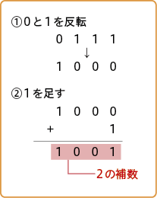
※方法：2の補数は数値の0と1を反転させ1を加えると求めることができる →
求める数（10進法） | 正の数を2進法で表現 | 1と0を入れ替え、1を足す
－3（10） | 3（10） ＝ 0011（2）
－7（10） | 7（10） ＝ 0111（2）

【振り返り】No.13の授業で学んだこと、気づいたこと、考えたことを3行以上書こう

